Afrikaans Eerste Addisionele Taal
Graad 9
JUNIE-EKSAMEN
Tyd: 1½ ure
Eksaminator: Mev. M. Swanepoel Punte: 70

Instruksies en inligting
1. Hierdie vraestel bestaan uit 9 bladsye sonder die voorblad. Maak seker jy het al die bladsye voordat jy begin skryf.
2. Hierdie vraestel bestaan uit DRIE afdelings:
AFDELING A: Leesbegrip (40)
AFDELING B: Opsomming (10)
AFDELING C: Taalstrukture en -konvensies (20)
3. Antwoord al die vrae.
4. Skryf slegs met ‘n BLOU pen.
5. Trek ‘n potlood kantlyn aan die regterkant van die bladsy.
6. Nommer jou antwoorde volgens die nommeringstelsel in die vraestel.
7. Lees jou vrae baie versigtig deur. Die puntetoekenning gee ‘n aanduiding van hoeveel inligting jy in jou antwoorde moet gee.
8. Los ‘n lyn oop tussen elke antwoord en trek ‘n streep na elke volledige vraag.
9. Skryf netjies en leesbaar.
Vraag | 1 | 2 | 3 | 4 | 5 | 6 | TOTAAL
Punt | 25 | 15 | 10 | 5 | 5 | 10 | 70

AFDELING A - LEESBEGRIP

VRAAG 1

Lees die teks hieronder en beantwoord die vrae wat daarna volg. Skryf slegs die vraagnommer en die antwoord neer.

PRIME: GOED OF SLEG?
18 Mei 2023

- So is dit al beskryf: Dit lyk soos opwasmiddel en proe soos hoesstroop.
- Tog gee miljoene mense nie om wat die kritici sê nie. Hulle wil net die drankie waaroor almal praat in die hande kry – en as hulle baie daarvoor moet betaal, is dit nou maar so.
- Toe die nie-alkoholiese drankie Prime die eerste keer in Suid-Afrika kom, het ‘n handvol kleinhandelaars en privaat verkopers dit teen hemelhoë pryse verkoop: van R480 tot R700 vir ‘n 500 ml-bottel.
- Toe volg ‘n skatryk tweedehandse mark vir leë bottels teen R100 elk. Berigte het selfs opgeduik van skoolkinders wat mekaar R50 vir ‘n sluk vra.
- Toe Checkers onlangs aankondig hulle sal die drankie vir R40 per bottel verkoop, het mense om die blok tougestaan en klante het teen mekaar resies gejaag om by die winkelrakke uit te kom.
- Het die wêreld kop verloor? Of is dit net nog ‘n geval van internetbohaai?
- Na die groot bohaai met onderlinge verkope onder kinders het skole wêreldwyd hulle begin verbied om Prime skool toe te bring. Heelwat Suid-Afrikaanse skole het hul voorbeeld gevolg.
- In party gevalle is dit omdat Prime Energy 200 mg kafeïen bevat. Dit is meer as dubbeld dié van ander energiedrankies.
- Prime Hydration, die een wat in Checkers is, bevat nie kafeïen nie, maar skole het dit verbied weens die kultagtige manie daaroor en die hoë inhoud kunsmatige versoeter wat dit bevat.
- In Amerika en Engeland verkoop die drankie gereeld in winkels uit. Kinders staan vroeg in die oggend al in die ry daarvoor of vra vriende of hulle met hul leë bottels vir plasings op sosiale media kan poseer.

- FOMO (Fear Of Missing Out) is die dryfkrag agter Prime se sukses, sê kenners. “Die vrees vir iets misloop sal mense tot uiterstes laat gaan,” sê dr. Ian Opperman, ‘n sielkundige in Bedfordview.
- Die drankie is die breinbaba van die gewilde Youtuber en bokser Logan Paul en sy frenemy en medebokser, Olajide Olayinka Williams Olatunji, beter bekend as KSI. Die twee het die drankie begin en aanhangers op YouTube daaroor opgewonde gemaak.
- Die verkope is baie groot. Sedert die bekendstelling daarvan in Januarie 2022 het Prime kleinhandelverkope van meer as
$250 miljoen (R4.5 miljard) wêreldwyd veroorsaak - $45 miljoen (R786 miljoen) daarvan net in Januarie 2023.
- Tussen hulle het Paul en KSI meer as 39 miljoen intekenare op hul YouTube-kanale.
- Daar is twee variëteite van Prime – ‘n hidrasiedrankie en ‘n energiedrankie. Tot dusver is net die hidrasieweergawe by Checkers beskikbaar.
(Verwerk uit Huisgenoot, 18 Mei 2023)

1.1 Lees die opskrif.
Dink jy Prime is goed of sleg? Gee 'n rede vir jou antwoord. (2)

1.2 Noem twee maniere hoe Prime al beskryf is. (2)

1.3 Lees paragraaf 2.
Hoeveel mense het al Prime gedrink? (1)

1.4 Lees paragraaf 2.
Hoe weet jy dat mense enigiets sal doen om Prime in die hande te kry? (1)

1.5 Haal EEN WOORD aan wat vir jou sê dat Prime jou nie dronk sal maak nie. (1)

1.6 Wie het Prime verkoop toe dit vir die eerste keer Suid-Afrika toe gekom het? (2)

1.7 Sal jy R480 tot R700 betaal vir een bottel Prime? Gee 'n rede vir jou antwoord. (1)
1.8 Hoeveel het mense vir 'n leë bottel Prime betaal ? (1)

1.9 Hoe het skoolkinders geld met Prime gemaak ? (1)

1.10 Watter groot besigheid het Prime die goedkoopste verkoop? (1)

1.11 "...het mense om die blok tougestaan..."
Gee 'n moontlike rede hoekom mense eerder Prime by Checkers gaan koop het. (1)

1.12 "Het die wêreld hulle kop verloor?"
Stem jy saam met hierdie stelling? Motiveer jou antwoord. (1)

1.13 Lees paragraaf 7.
Haal EEN WOORD aan wat vir jou sê dat skole nee sê vir Prime. (1)

1.14 Wat maak Prime Energy baie gevaarlik? (1)

1.15 Noem die twee verskillende soorte Prime. (2)

1.16 Watter Prime kan jy in Suid-Afrika koop? (1)

1.17 Hoe weet jy dat Prime baie gewild is in Amerika en Engeland? (1)

1.18 Waarom dink jy dra FOMO by tot Prime se sukses? (1)

1.19 Waar het Logan Paul en KSI Prime in die begin geadverteer? (1)

1.20 Lees paragraaf 12.
Verduidelik in Afrikaans wat 'n "frenemy" is. (1)

1.21 Hoe weet ons dat Logan Paul en KSI baie gewild is op YouTube? (1)

[25]

VRAAG 2

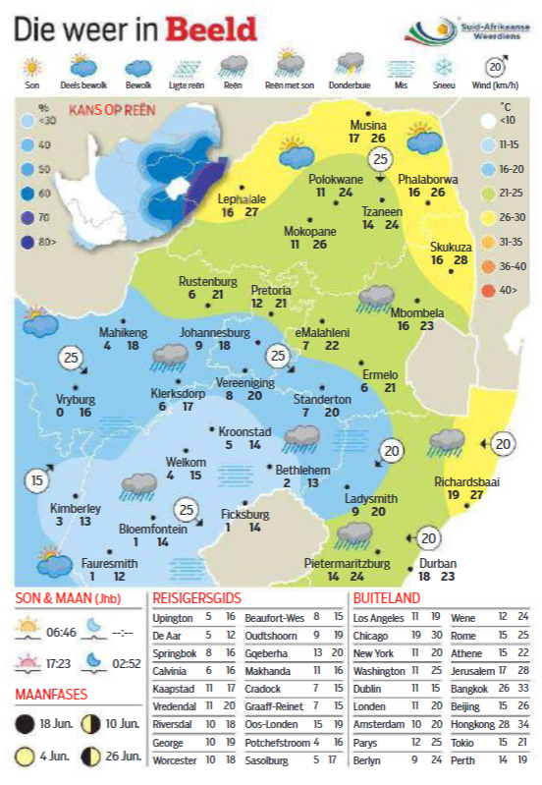
Lees die inligting hieronder en beantwoord die vrae wat volg.
2.1 Watter land se weer word hier gegee? (1)

2.2 In watter koerant is die weer gepubliseer? (1)

2.3 Vul die ontbrekende woorde in.
Die sonsondergang is om 2.3.1 __________ en die sonsopkoms is om
2.3.2 ___________. (2)

2.4 Pas die dorp in kolom B by die provinsie in kolom A. Skryf slegs die vraagnommer en die
korrekte letter neer, byvoorbeeld 2.4.1 F. (3)

Kolom A | Kolom B | Antwoord
2.4.1 Gauteng | - Durban | 2.4.1
2.4.2 Limpopo | - Johannesburg | 2.4.2
2.4.3 KwaZulu-Natal | - Kaapstad | 2.4.3
 | - Polokwane

2.5.1 Watter dorp het die warmste weer? (1)
2.5.2 Watter dorp het die koudste weer? (1)

2.6.1 Wat is die minimum temperatuur in Pretoria? (1)
2.6.2 Wat is die maksimum temperatuur in Skukuza? (1)

2.7 Hoe sterk waai die wind in Richardsbaai? (Onthou om km/h by te sit) (1)

2.8 Hou jy van reën of sonskyn? Gee 'n rede vir jou antwoord. (2)

2.9 Is die volgende stelling 'n FEIT of 'n MENING?
Daar is meer reën in die Vrystaat as in Mpumalanga. (1)

[15]

AFDELING A: 30

AFDELING B - OPSOMMING
VRAAG 3

Lees die onderstaande teks en voer die instruksies uit.

- Gee SEWE WENKE oor die moets en moenies van stemgrepe op WhatsApp.
- Skryf jou SEWE WENKE puntsgewys onder mekaar neer.
- Skryf jou wenke in volsinne neer.
- Laat ‘n reël tussen jou sinne oop.
- Jou opsomming moet tussen 50 - 60 woorde wees.
- Skryf die korrekte getal woorde aan die einde van jou opsomming neer.

WhatsApp-etiket: Die moets en moenies van ‘voice notes’

Hier is ‘n paar basiese moets en moenies om te onthou voor jy in jou foon se mikrofoon begin klets.

Neem jou ontvanger se omgewing in ag wanneer jy ‘n stemnota stuur. Stemboodskappe verg dat die mens moet stop en luister.

Toon respek wanneer jy ‘n stemnota stuur. ‘n Stemnota is steeds ‘n vorm van een-tot-een-kommunikasie en dit is belangrik om te onthou wie die mens is vir wie jy dit opneem.

Hou jou stemnota kort en maak seker jy bly gefokus. Sarah, wat haar ‘n stemnota-minimalis noem, meen dit is die beste om onder ‘n halfminuut te bly.

Neem jou verhouding met die ontvanger in ag. Moenie ‘n stemnota stuur wat langer as drie minute is as jy nie besonder na aan die ontvanger is of weet die mens aan wie jy dit stuur, verpes die formaat nie.

Beplan vooraf wat jy wil sê. Dit klink dalk voor die hand liggend, sê Conrad, maar jy moet vooraf minstens vaagweg voorberei wat jy wil sê sodat jy nie afdwaal nie.

Maak ook seker jou stemboodskap is nie te kort nie. “Moenie die stemnota stuur as dit korter as vyf woorde of net ’n klank is nie,” sê Sarah. Dit sal die ontvanger irriteer as hulle op ‘n baie kort stemboodskap druk. En dit wys jy is lui.

Soms is dit beter om eerder ‘n teks boodskap te stuur. Dit is makliker om na ‘n teksboodskap te verwys as om weer na ‘n stemnota te moet luister.

(Aangepas uit artikel in Huisgenoot - 19 Maart 2021)

[10]

AFDELING B: 10
AFDELING C - TAALSTRUKTURE EN -KONVENSIES

VRAAG 4: DIE ADVERTENSIE

Bestudeer die advertensie en beantwoord die vrae.

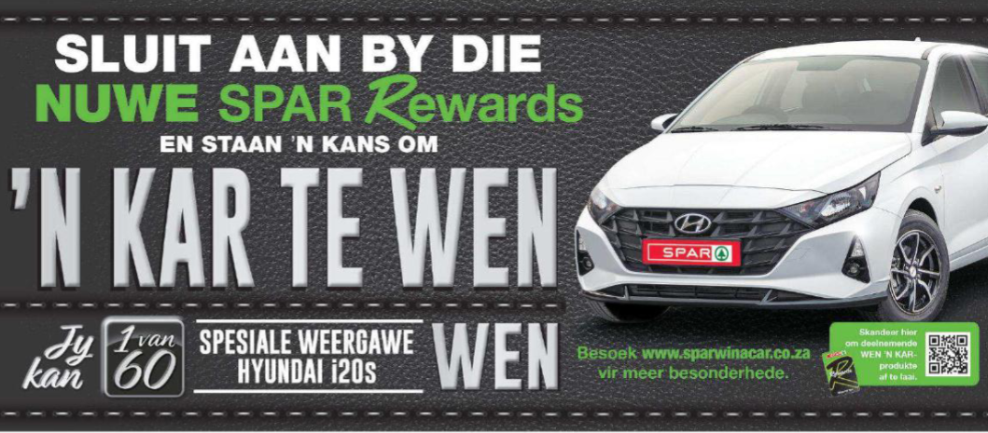

4.1 Wat moet jy doen om ‘n kar te wen? (1)

4.2 Skryf die getal 60 in woorde. (1)

4.3 Hoekom is daar ‘n kar in die advertensie? (1)

4.4 Hoe word “’N KAR TE WEN” beklemtoon? (1)

4.5 Waarom is daar ‘n Spar-nommerplaat op die kar? (1)

[5]

VRAAG 5 - STROKIESPRENT

Bestudeer die strokiesprent hieronder en beantwoord die vrae.

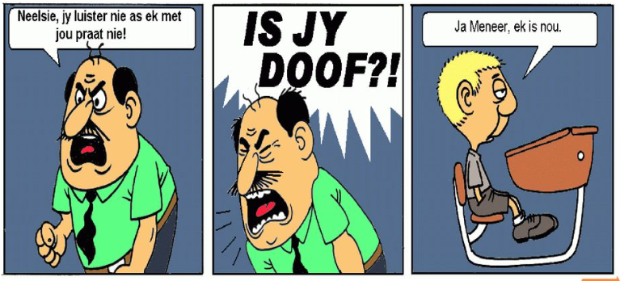

5.1 Skryf die volgende sin in die INDIREKTE REDE.
Meneer vra: “Is jy doof?” (1)

5.2 Skryf die volgende woord in LETTERGREPE: Neelsie. (1)

5.3 Kies die KORREKTE antwoord. Skryf net die vraagnommer (5.3) en die letter (A – D)
neer.
Kyk na raampie 1. Die meneer is baie __________ vir Neelsie.
A lief
B kwaad
C mooi
D jaloers (1)

5.4 Skryf die VERGROTENDE TRAP neer vir “doof”. (1)

5.5 Kyk na raampie 2. Hoe weet jy dat die meneer nie gelukkig met Neelsie is nie? (1)

[5]

VRAAG 6

Beantwoord die volgende vrae.

6.1 Skryf die volgende sin in die VERLEDE TYD.
In Amerika en Engeland koop almal Prime. (1)

6.2 Gee die korrekte vorm van die BETREKLIKE VOORNAAMWOORD in hakies.
Die bokse (wat + in) Prime verpak word, is baie swaar. (1)

6.3 Skryf die volgende sinne in die ONTKENNENDE VORM.
6.3.1 Iemand het R700 vir ‘n bottel Prime betaal. (1)
6.3.2 Is energiedrankies gesond vir kinders om te drink? (1)

6.4 Skryf die volgende sin as ‘n VRAAGSIN.
Die onderstreepte gedeelte is die antwoord.
Checkers verkoop die energiedrankie die goedkoopste. (1)

6.5 Verbind die volgende sinne met die VOEGWOORD tussen hakies.
6.5.1 Hulle verkoop Prime bottels. Skoolkinders kan baie geld maak. (sodat) (1)
6.5.2 Ouers koop Prime by Checkers. Skoolkinders koop Prime by Checkers. (en) (1)

6.6 Skryf die volgende sin in die korrekte WOORDORDE.
[by Checkers] [wil] [Die skoolkinders] [bottels Prime] [koop] (1)

6.7 Skryf die volgende sin in die TOEKOMENDE TYD.
Prime Hydration het te veel versoeter. (1)

6.8 Skryf die volgende sin in die INDIREKTE REDE.
Die seun skree: “Eina! My maag is seer!” (1)

[10]

AFDELING C: 20

Memorandum: Graad 9 Junie-eksamen

Afdeling A
Vraag 1

 | Vlak | Punt
1.1 Goed of sleg (1) Relevante rede wat pas by die goed/sleg (1) | 5 | (2)
1.2 Dit lyk soos opwasmiddel (1) en proe soos hoesstroop (1) | 2 | (2)
1.3 miljoene | 1 | (1)
1.4 Selfs al moet hulle baie daarvoor betaal. | 3 | (1)
1.5 “nie-alkoholiese” | 3 | (1)
1.6 kleinhandelaars (1) en privaat verkopers (1) | 2 | (2)
1.7 Ja/nee met relevante rede of hulle so baie vir ‘n bottel Prime sal betaal. | 5 | (1)
1.8 R100 | 1 | (1)
1.9 Skoolkinders vra mekaar R50 vir ‘n sluk Prime. | 3 | (1)
1.10 Checkers | 3 | (1)
1.11 Checkers het dit teen R40 ‘n bottel verkoop, hulle was goedkoper. | 3 | (1)
1.12 Ja/Nee en relevante rede of hulle dink die wêreld het kop verloor met  Prime. | 4 | (1)
1.13 “verbied” | 3 | (1)
1.14 Dit bevat 200 mg kafeien, dis meer as dubbeld as ander  energiedrankies. | 3 | (1)
1.15 Prime Energy (1) en Prime Hydration (1) | 2 | (2)
1.16 Prime Hydration | 1 | (1)
1.17 Dit verkoop gereeld uit in winkels. | 3 | (1)
1.18 Niemand wil uitmis nie (iets soortgelyks) | 5 | (1)
1.19 YouTube | 1 | (1)
1.20 Iemand wat jou vriend is, maar eintlik jou vyand is. | 3 | (1)
1.21 Die twee het meer as 39 miljoen intekenare op hul YouTube-kanaal. | 3 | (1)
 |  | [25]

Vraag 2

 | Vlak | Punt
2.1 Suid-Afrika/SA | 3 | (1)
2.2 Beeld | 3 | (1)
2.3.1 17:23 | 3 | (1)
2.3.2 06:46 | 3 | (1)
2.4.1 B Johannesburg | 3 | (1)
2.4.2 D Polokwane | 3 | (1)
2.4.3 A Durban | 3 | (1)
2.5.1 Skukuza- 16/28 | 1 | (1)
2.5.2 Vryburg | 1 | (1)
2.6.1 12 | 1 | (1)
2.6.2 28 | 1 | (1)
2.7 20 km/h | 1 | (1)
2.8 Keuse tussen reën/sonskyn (1) en ‘n relevante rede wat pas by die  antwoord wat eerste gegee is. | 5 | (2)
2.9 Feit | 4 | (1)
 |  | [15

Afdeling B
Vraag 3

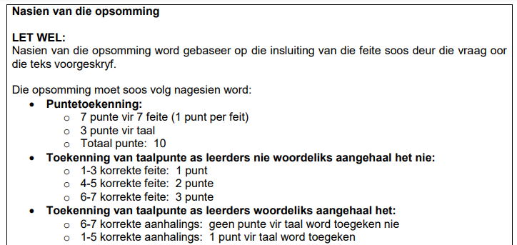

Direkte aanhaling | Eie woorde
- Neem jou ontvanger se omgewing in ag wanneer jy ‘n stemnota stuur. | 1. Jy moet jou ontvanger se omgewing in ag neem.
- Toon respek wanneer jy ‘n stemnota stuur. | 2. Toon respek in jou stemnota.
- Hou jou stemnota kort en maak seker jy bly gefokus. | 3. Hou jou stemnota kort en bly gefokus.
- Neem jou verhouding met die ontvanger in ag. | 4. Dink aan jou verhouding met die ontvanger.
- Beplan vooraf wat jy wil sê. | 5. Weet vooraf wat jy wil sê.
- Maak ook seker jou stemboodskap is nie te kort nie. | 6. Moenie kort stemboodskappe stuur nie.
- Soms is dit beter om eerder ‘n teks boodskap te stuur. | 7. Stuur eerder ‘n teksboodskap.
[10]

Afdeling C
Taalkunde

Vraag 4

Antwoord | Punt
4.1 Aansluit by die nuwe Spar Rewards program. | (1)
4.2 sestig | (1)
4.3 Jy kan ‘n kar wen as jy aansluit by die Rewards program. | (1)
4.4 Dit is in hoofletters gedruk of dit is groter as die ander woorde. | (1)
4.5 Die kompetisie word deur Spar aangebied. | (1)
 | [5]

Vraag 5

Antwoord | Punt
5.1 Meneer vra of hy doof is. | (1)
5.2 neel - sie | (1)
5.3 B kwaad | (1)
5.4 dower | (1)
5.5 Hy skree op Neelsie/Jy kan op sy gesig sien hy is ongelukkig. | (1)
 | [5]

Vraag 6

Antwoord | Punt
6.1 In Amerika en Engeland het almal Prime gekoop. | (1)
6.2 waarin | (1)
6.3.1 Niemand het R700 vir ’n bottel Prime betaal nie. | (1)
6.3.2 Nee, energiedrankies is nie gesond vir kinders om te drink nie. | (1)
6.4 Wat verkoop Checkers die goedkoopste? | (1)
6.5.1 Hulle verkoop Prime bottels sodat skoolkinders baie geld kan maak. | (1)
6.5.2 Ouers en skoolkinders koop Prime by Checkers. | (1)
6.6 Die skoolkinders wil bottels Prime by Checkers koop. | (1)
6.7 Prime Hydration sal te veel versoeter hê. | (1)
6.8 Die seun skree van pyn dat sy maag seer is. | (1)
 | [10]

